о возможности предоставления в аренду для индивидуального жилищного строительства следующих земельных участков:
1) с местоположением: с. Катанда, ул. Полевая, д. 14 Б, площадью 1800 кв.м;
2) с местоположением: с. Кайтанак, ул. Ленина, д. 57 А, площадью 2000 кв.м;
3) с местоположением: с. Кайтанак, ул. Ленина, д. 57 Б, площадью 2000 кв.м;
4) с местоположением: с. Амур, ул. Советская, д. 10 Б, площадью 1789 кв.м;
5) с местоположением: с. Амур, ул. Советская, д. 10 б, площадью 1372 кв.м;
о возможности предоставления в аренду земельного участка для садоводства с местоположением: с. Сугаш, ул. Учительская, д. 1В, площадью 2000 кв.м.,
Лица, заинтересованные в предоставлении вышеуказанных земельных участков для указанных целей, вправе в течение тридцати дней со дня опубликования настоящего извещения подавать в администрацию МО «Усть - Коксинский район» заявления о намерении участвовать в аукционе на право заключения договора аренды.
Заявления подаются в письменной форме заинтересованным лицом лично при наличии документа, удостоверяющего личность, либо уполномоченным представителем заявителя при наличии документа, подтверждающего права (полномочия) представителя, с приложением копий указанных документов, по адресу: Республика Алтай, Усть-Коксинский район, с. Усть-Кокса, ул. Харитошкина, д. 3. Дата окончания приема заявлений: 15.05.2023 г.
Со схемами расположения вышеуказанных земельных участков можно ознакомиться по адресу: с. Усть-Кокса, ул. Харитошкина, д. 6, в отделе архитектуры и земельных отношений администрации МО «Усть-Коксинский район, с 09⁰⁰ до 17⁰⁰ часов, по следующим дням: понедельник, среда (приемные дни), а также на официальном сайте администрации МО «Усть-Коксинский район» http://new.altay-ust-koksa.ru/ и сайте https://torgi.gov.ru.

с. Сугаш ул. Учительская 1В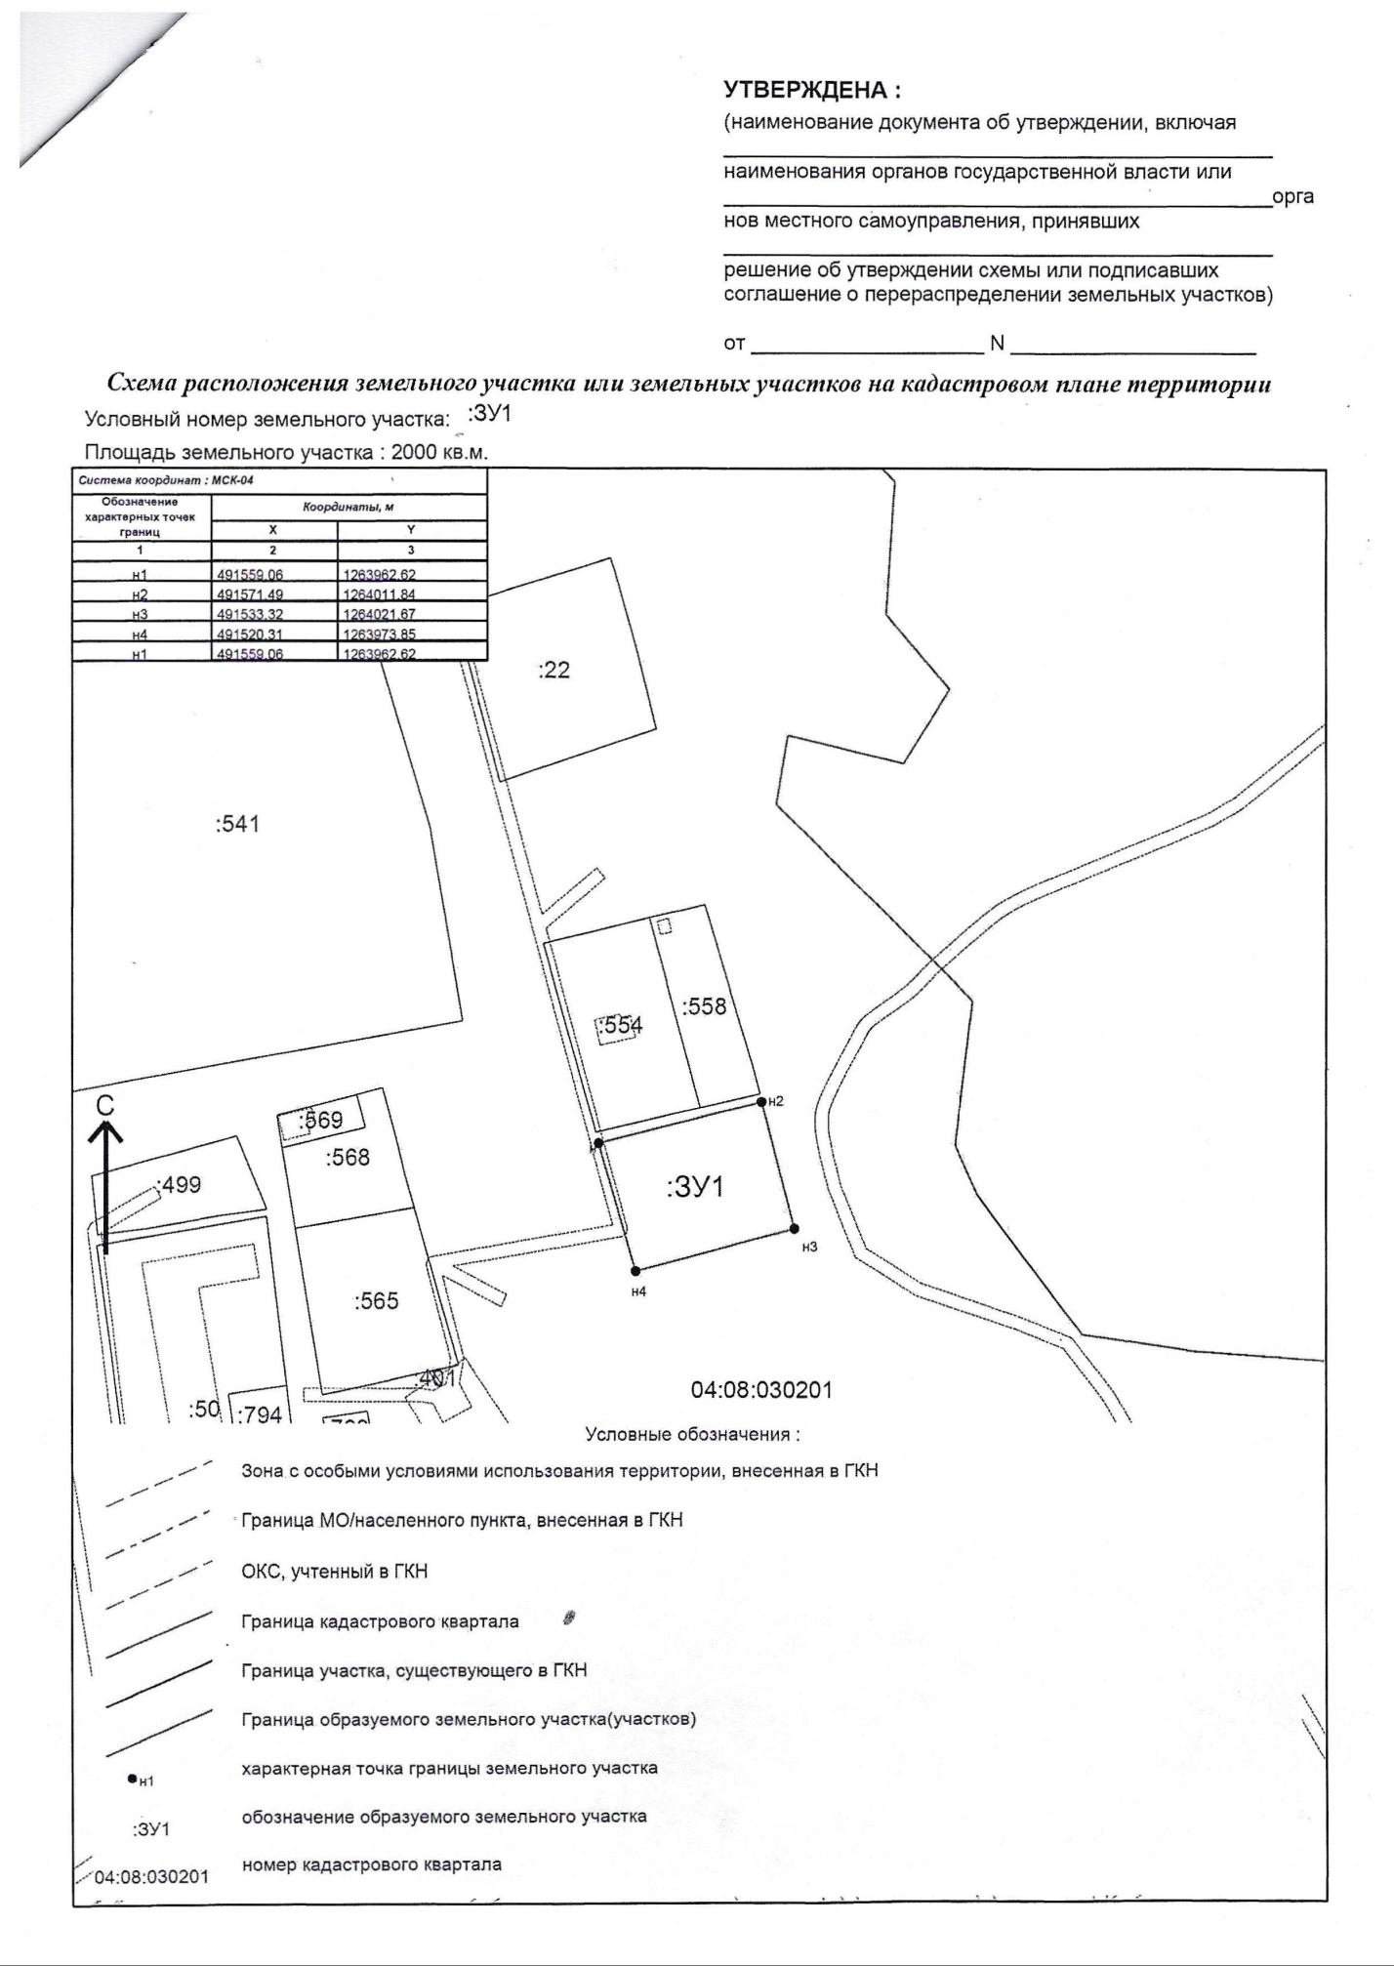
с. Амур ул. Советская 10Б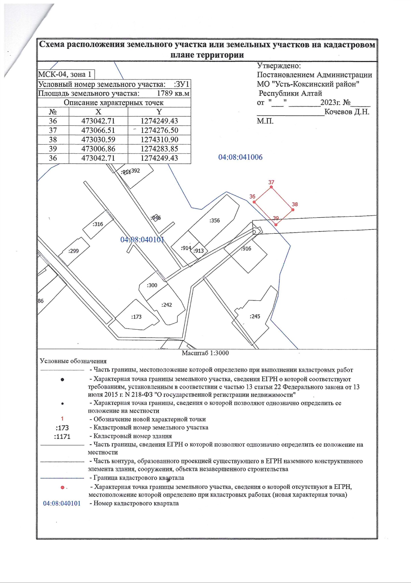
с. Амур ул. Советская 10б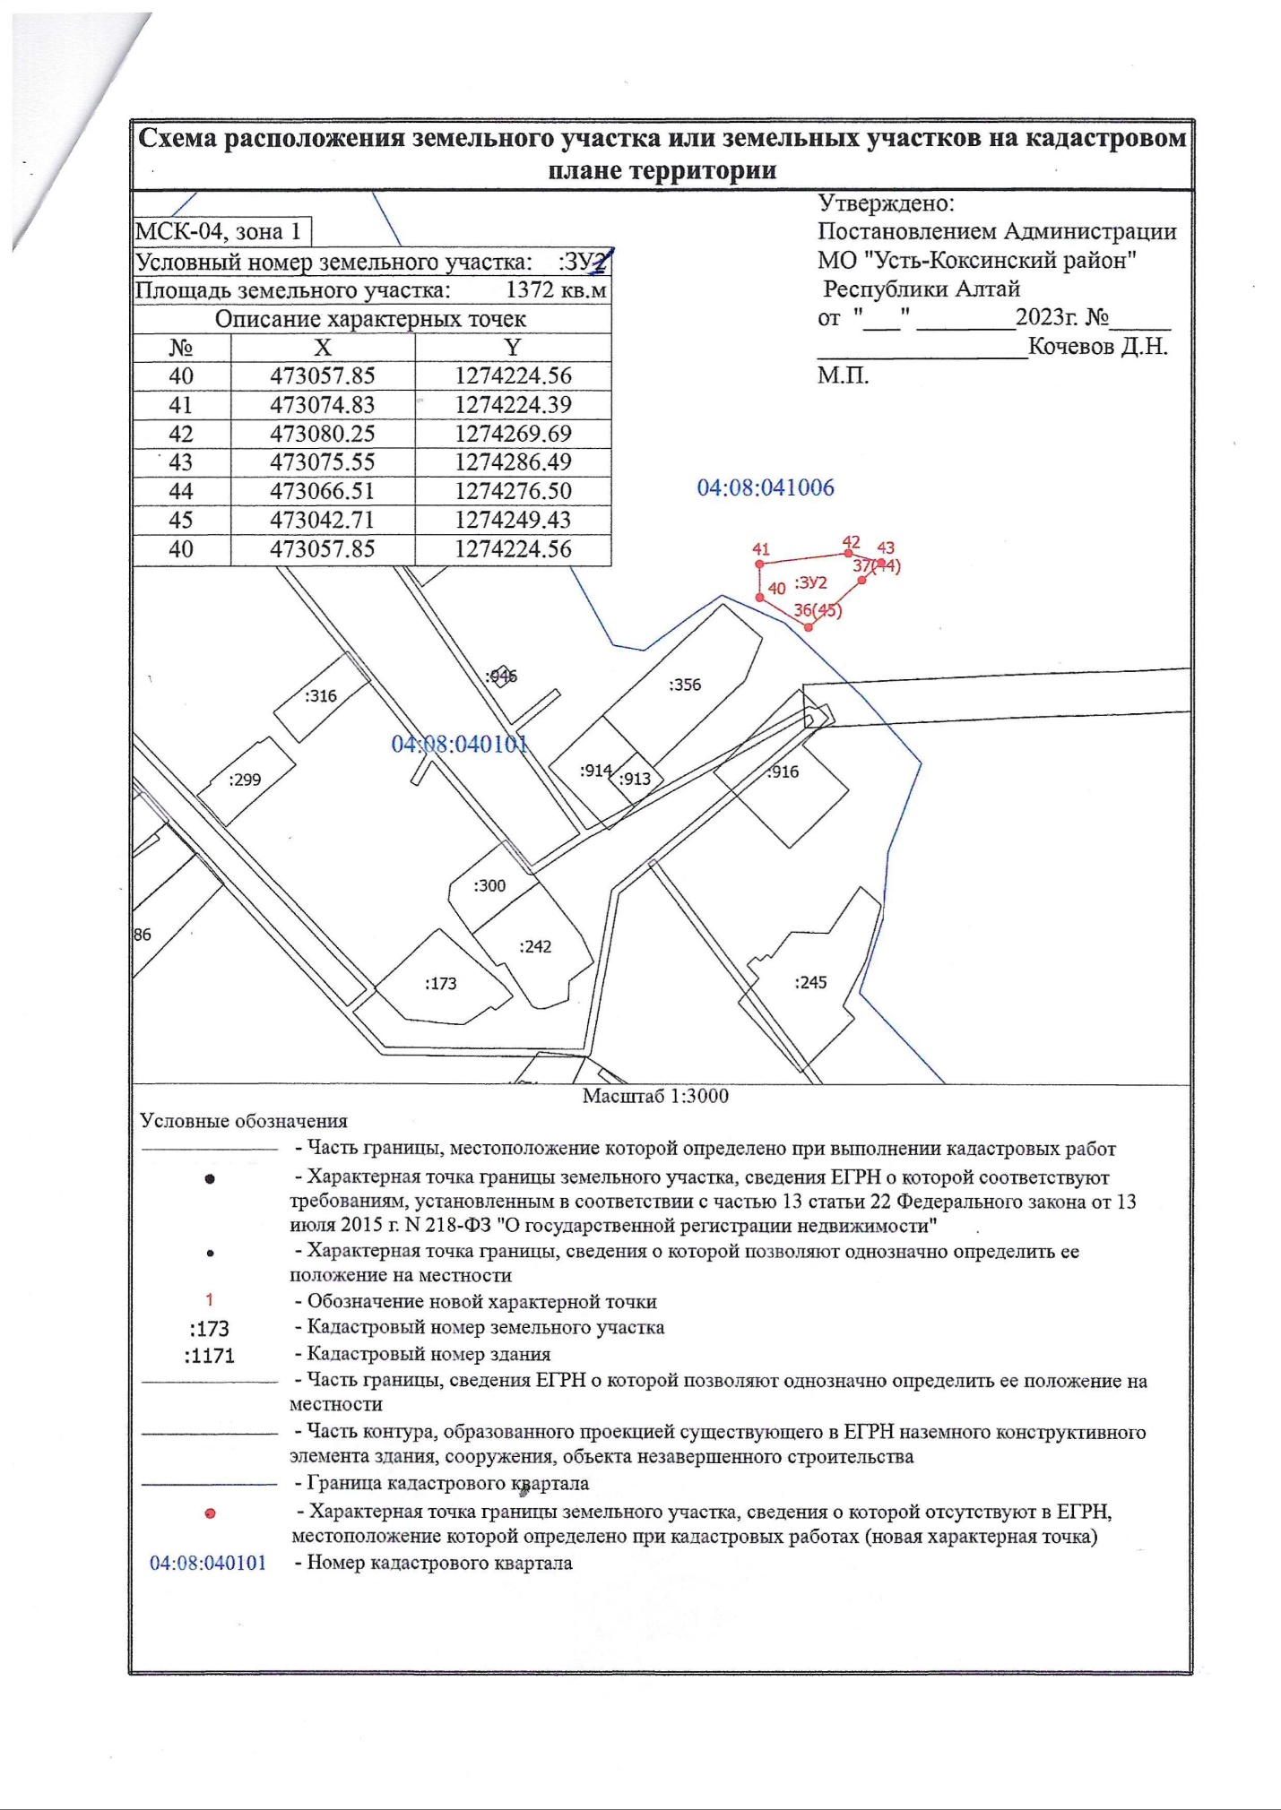
с. Кайтанак ул. Ленина 57Б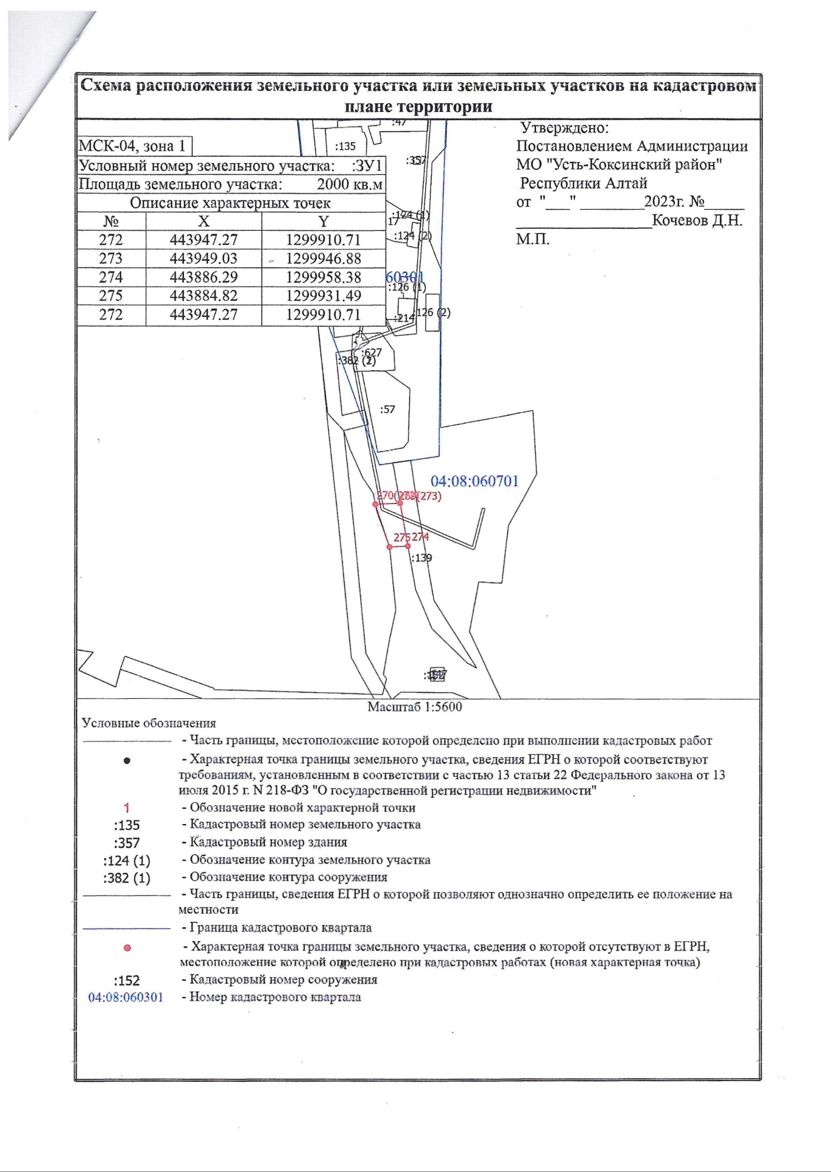
с. Кайтанак ул. Ленина 57А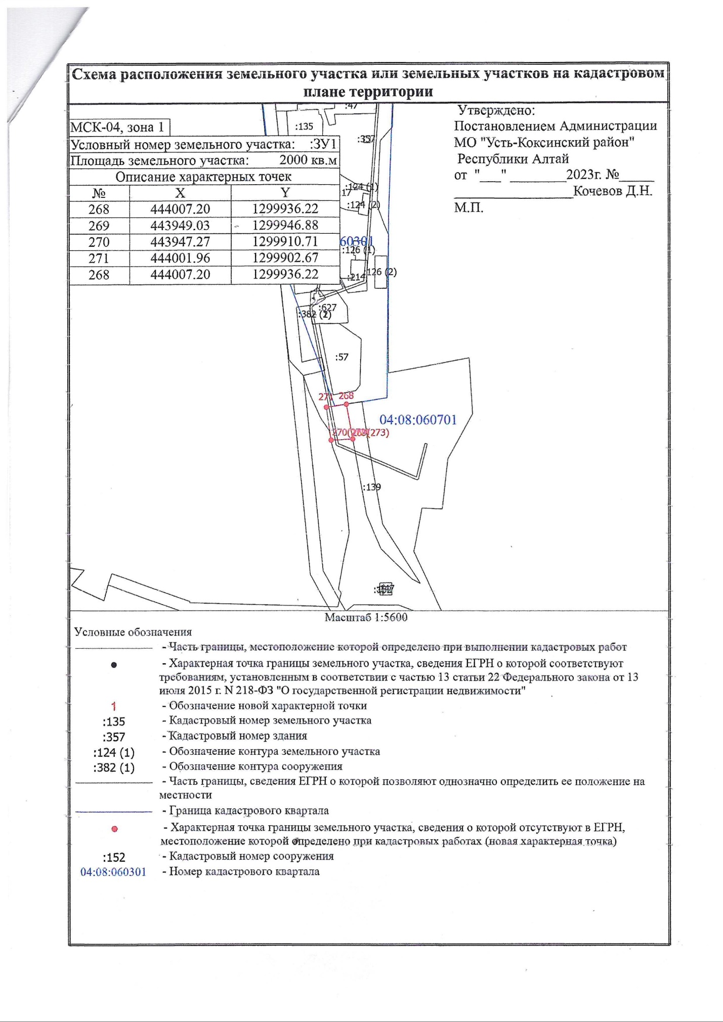с. Катанда ул. Полевая 14Б